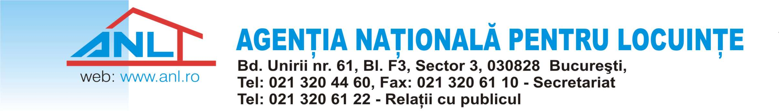

INFORMARE

În atenția beneficiarilor din Cartierul Henri Coandă, sector 1, Municipiul București
Referitor demersuri necesare pentru obţinerea acordului de acces la sistemul de distribuție a gazelor naturale

Urmare a întâlnirii dintre reprezentanţii ANL şi cei ai Distrigaz Sud Reţele, din data de 12.04.2017, vă comunicăm următoarele:
Toți deținătorii de loturi și apartamente din ansamblul de locuințe Henri Coandă, zona Sector 1, Municipiul București, sunt rugați să depună cererile pentru acordarea accesului la sistemul de distribuție a gazelor naturale, însoțite de copie c.i. a beneficiarului şi contractul de construire al casei (inclusiv anexele), iar beneficiarii loturilor situate pe B-dul Mircea Veroiu, care nu au depus încă cererea de acord acces, sunt rugaţi să contacteze în regim de urgenţă Distrigaz Sud Reţele, deoarece acest bulevard va fi asfaltat cu prioritate de către antreprenorul general al PMB.
Cererile de acces, însoţite de documentaţia aferentă, precizată mai sus, pot fi transmise online la adresa de e-mail office-acces@distrigazsud-retele.ro, sau pot fi depuse fizic, la sediul Distrigaz Sud Reţele, situat în B.dul Mărăşesti, nr. 4-6, sector 4, Bucureşti.
Important! În cererea pentru acordul de acces se va specifica ’’ANL, Cartierul Henri Coandă’’, pentru a putea fi identificată si tratată cu prioritate de către operatorii Distrigaz Sud Reţele.

13.04.2017

